MÔN TIẾNG VIỆT.Tiết 57
ÔN TẬP GIỮA HỌC KÌ I TIẾT 1
Thời gian thực hiện ngày 4 tháng 11 năm 2024

I. YÊU CẦU CẦN ĐẠT :
1. Năng lực đặc thù.
- Đánh giá kĩ năng đọc thành tiếng, HTL của HS. HS đọc trôi chảy, đạt tốc độ 60 - 65 tiếng phút, thuộc lòng các khổ hay dùng hay đã HTL trong nửa đầu học kì I.
- Ôn luyện về bảng chữ và tên chủ. HS biết sắp xếp các tên riêng theo thứ tự trong bảng chữ cái.
2. Năng lực.
- Năng lực tự chủ, tự học: lắng nghe, đọc bài và trả lời các câu hỏi. Trả lời được câu hỏi trong bài.
- Năng lực giải quyết vấn đề và sáng tạo: tham gia trò chơi, vận dụng.
- Năng lực giao tiếp và hợp tác: tham gia hoạt động trong nhóm.
3. Phẩm chất.
- Phẩm chất yêu nước: Biết yêu trường, lớp qua bài đọc. Góp phần bồi dưỡng tình yêu với văn học.
- Phẩm chất nhân ái: Biết yêu quý bạn bè qua bài đọc.
- Phẩm chất chăm chỉ: Chăm chỉ đọc bài, trả lời câu hỏi.
- Phẩm chất trách nhiệm: Giữ trật tự, học tập nghiêm túc.
II. ĐỒ DÙNG DẠY HỌC:
* GV: - Các tờ phiếu viết tên bài tập đọc và 1 CH đọc hiểu; phiếu viết YC đọc thuộc lòng (tên các khổ thơ, bài thơ cần thuộc lòng).
- 20 mảnh bìa ghi 10 tên trong BT 2; mỗi tên ghi vào 2 mảnh bìa. Một số viên nam châm,
* HS: SGK, vở, bút
III. CÁC HOẠT ĐỘNG DẠY HỌC:
Hoạt động của giáo viên | Hoạt động của học sinh
1. Khởi động:
- Mục tiêu: Tạo tâm thế hứng thú cho HS vào bài học
- Cách tiến hành:
- GV cho HS hát bài “Cô và mẹ”  - GV nhận xét, khen và hỏi:  + Chúng ta đã học những chủ đề nào?  - GV giới thiệu ở các tuần trước các em đã được chia sẻ và đọc rất nhiều bài đọc ở các tuần học trước, hôm nay cô và các em sẽ cùng nhau ôn tập lại các bài đọc xem các em có đọc đúng tốc độ chưa, đã ngừng nghỉ sau các dâu câu, giữa các cụm từ và hiểu nội dung của bài; trả lời được câu hỏi về nội dung của bài tập đọc.  - HS - GV Nhận xét, tuyên dương.  – Kết nối bài học.- Giới thiệu bài lại các bài tập đọc đã học – Ghi tên bài lên bảng.  - Yêu cầu HS đọc yêu cầu của tiết học. |  |  | - HS hát và kết hợp động tác…  - HS trả lời.  - Chào năm học mới.  - Em đã lớn.  - Niềm vui của em.  - Mái ấm gia đình,  - HS lắng nghe.  - Đọc thầm.
2. HĐ Luyện tập – thực hành: Đánh giá kĩ năng đọc thành tiếng, học thuộc lòng
*Mục tiêu:
– Kiểm tra HS đọc thông các đoạn hoặc bài Tập đọc có độ dài khoảng 60 - 65 tiếng trong các văn bản đã học ở 8 tuần đầu hoặc văn bản ngoài SGK. Phát âm rõ, tốc độ đọc khoảng 60 – 65 tiếng phút. Biết ngừng nghỉ sau các dấu câu, giữa các cụm từ.
– Kiểm tra HTL các khổ thơ hoặc bài thơ cần thuộc trong 8 tuần đầu học kì I: Mùa
thu của em, Thả diều, Hai bàn tay em, Quạt cho là ngủ,...
– GV kiểm tra khoảng 20% số HS trong lớp. Đánh giá kĩ năng đọc thành tiếng, HTL của HS.
*Cách tiến hành:
Hoạt động 1: Kiểm tra Đọc:  + Từng HS lên bốc thăm để chọn đoạn, bài đọc hoặc đọc thuộc lòng, kèm CH đọc hiểu. về chỗ chuẩn bị 2 phút.  + HS đọc đoạn, bài văn (không nhất thiết phải đọc hết); trả lời CH đọc hiểu.  - GV theo dõi, sửa sai cho HS.  + GV nhận xét, Tuyên dương, chấm điểm. Những HS đọc chưa đạt sẽ ôn luyện tiếp để kiểm tra lại. |  |  | - HS lắng nghe, thực hiện.  - Từng em lên bốc thăm và chuẩn bị bài đọc của mình.  - HS lên đọc bài theo yêu cầu trong phiếu.  - HS lắng nghe. Nhận xét.
Hoạt động 2: Sắp xếp tên riêng theo thứ tự chữ cái:
* Mục tiêu: HS sắp xếp đúng các tên riêng theo chúng thứ tự trong bảng chữ cái.
* Cách tiến hành:
-GV gọi HS nêu yêu cầu:  - HS làm bài tập. Gv theo dõi, giúp đỡ.  - GV gắn các tên riêng thành 2 cột, mỗi cột 10 tênkho theo trật tự. Hs lên Sắp xếp các tên riêng theo chúng thứ tự trong bảng chữ cái.  GV – Lớp nhận xét - tuyên dương.  Đáp án: Chiến, Cường, Khánh, Kiên, Nam, Nga, Nghĩa, Thanh, Trung, Tùng |  | - HS nêu yêu cầu BT 2 trong SGK – Sắp xếp các tên riêng theo chúng thứ tự trong bảng chữ cái.  - HS làm việc cá nhân (tự đọc đề và hoàn thành BT).  - 2 tổ báo cáo kết quả bằng cách thể tiếp sức (HS trong tổ nhóm tiếp nối nhau lên bảng, gắn các tên riêng theo đúng TT trong bảng chữ cái).
3. Vận dụng.
- Mục tiêu:
+ Tạo không khí vui vẻ sau khi học sinh bài học.
- Cách tiến hành:
- GV nhận xét tiết học.
- Nhắc những HS kiểm tra đọc thành tiếng chưa đạt chuẩn bị để kiểm tra lại vào tiết sau.
IV. ĐIỂU CHỈNH SAU TIẾT DẠY:
......................................................................................................................................
....................................................................................................................................
MÔN TIẾNG VIỆT. Tiết 58
ÔN TẬP GIỮA HỌC KÌ I TIẾT 2
Thời gian thực hiện ngày 4 tháng 11 năm 2024

I. YÊU CẦU CẦN ĐẠT :
1. Năng lực đặc thù.
- Tiếp tục đánh giá kĩ năng đọc thành tiếng, HTL của HS.(như tiết 1)
- Đọc hiểu bài thơ “Ngày em vào Đội.” HS đọc trôi chảy, hiểu nội dung bài đọc.
- Hiểu ý nghĩa của bài thơ: Bài thơ là lời dặn dò của chị với em, thể hiện niềm tự hào và tin tưởng của người chị về sự trưởng thành của em trong ngày em vào Đội.
- Ôn luyện về từ ngữ chỉ đặc điểm.
- Ôn luyện về hình ảnh so sánh trong câu.
2. Năng lực chung.
- Năng lực tự chủ, tự học: lắng nghe, đọc bài và trả lời các câu hỏi. Nêu được nội dung bài.
- Năng lực giải quyết vấn đề và sáng tạo: tham gia trò chơi, vận dụng.
- Năng lực giao tiếp và hợp tác: tham gia đọc trong nhóm.
3. Phẩm chất.
- Phẩm chất yêu nước: Biết yêu cảnh đẹp, yêu trường, lớp qua bài thơ. Góp phần bồi dưỡng tình yêu với văn học.
- Phẩm chất nhân ái: Biết yêu quý bạn bè qua bài thơ.
- Phẩm chất chăm chỉ: Chăm chỉ đọc bài, trả lời câu hỏi.
- Phẩm chất trách nhiệm: Giữ trật tự, học tập nghiêm túc.
II. ĐỒ DÙNG DẠY HỌC:
- GV: +Các tờ phiếu viết tên bài tập đọc và 1 CH đọc hiểu; phiếu viết YC đọc thuộc lòng (tên các khổ thơ, bài thơ cần thuộc lòng).
- HS: SGK, vở, bút
III. CÁC HOẠT ĐỘNG DẠY HỌC:
Hoạt động của giáo viên | Hoạt động của học sinh
1. Khởi động:
- Mục tiêu: Tạo tâm thể tích cực, hứng thú học tập cho HS và kết nối với bài học mới.
- Cách tiến hành:
- Gv cho HS nhắc lại kiến thức thú vị đã được học ở các chủ điểm trước.  - Kết nối bài học.- Ghi tên bài lên bảng.  - Yêu cầu HS đọc yêu cầu của tiết học. |  | - Chào năm học mới.  - Em đã lớn.  - Niềm vui của em.  - Mái ấm gia đình,  - HS lắng nghe.  - Đọc thầm.
2. HĐ Luyện tập – thực hành: Đánh giá kĩ năng đọc thành tiếng, học thuộc lòng
- Mục tiêu:
- Kiểm tra HS đọc thông các đoạn hoặc bài Tập đọc có độ dài khoảng 60– 65 tiếng trong các văn bản đã học ở 8 tuần đầu trong học kì I hoặc văn bản ngoài SGK. Phát âm rõ, tốc độ đọc khoảng 60 – 65 tiếng phút. Biết ngừng nghỉ sau các dấu câu, giữa các cụm từ.
- Kiểm tra HTL các khổ thơ hoặc bài thơ trong 8 tuần đầu.
- GV kiểm tra khoảng 20% số HS trong lớp. Đánh giá kĩ năng đọc thành tiếng, HTL của HS.
- GV kiểm tra bổ sung những HS đọc chưa đạt ở tiết trước.
- Cách tiến hành:
Hoạt động 1: Kiểm tra Đọc:  + Từng HS lên bốc thăm để chọn đoạn, bài đọc hoặc đọc thuộc lòng, kèm CH đọc hiểu, về chỗ chuẩn bị 2 phút.  + HS đọc đoạn, bài văn (không nhất thiết phải đọc hết); trả lời CH đọc hiểu.  - GV theo dõi, sửa sai cho HS.  + GV nhận xét, Tuyên dương, chấm điểm. Những HS đọc chưa đạt sẽ ôn luyện tiếp để kiểm tra lại. |  | - HS lắng nghe, thực hiện.  - Từng em lên bốc thăm và chuẩn bị bài đọc của mình.  - HS lên đọc bài theo yêu cầu trong phiếu.  - HS lắng nghe. Nhận xét.
Hoạt động 2: Đọc hiểu và luyện tập.
* Mục tiêu: - Đọc thành tiếng bài thơ “Ngày em vào Đội".Trả lời được các câu hỏi trong bài. Hiểu ý nghĩa nội dung bài thơ.
- Đọc trôi chảy toàn bài. Phát âm đúng các từ ngữ. Ngắt nhịp thơ đúng sau mỗi dòng thơ; nhấn giọng ở các từ ngữ gợi tả, chỉ hành động.
- Ôn luyện về từ ngữ chỉ đặc điểm.
- Ôn luyện về hình ảnh so sánh trong câu.
* Cách tiến hành:
2.1.Luyện đọc bài thơ “Ngày em vào Đội"  GV giới thiệu: Từ học kì II, tức là chỉ sau hơn 2 tháng nữa thôi, các em sẽ lần lượt được kết nạp vào Đội Thiếu niên Tiền phong (TNTP) Hồ Chí Minh. Ngày vào Đội là một ngày hết sức đặc biệt, đánh dấu sự trưởng thành của mỗi bạn nhỏ. Trung ngày đặc biệt đó, người chị đã dặn dò, đã gửi gắm ở em mình điều gì, hãy cùng đọc bài Ngày em vào Đội nhé.  - GV đọc mẫu toàn bài. HD cách đọc: Giọng nhẹ nhưng, tình cảm. Nhấn giọng, gây ấn tượng với những từ ngữ gợi tả, từ ngữ chỉ hành động: dắt, tươi thắm, mở cửa,đợi,... Giọng đọc chậm rãi ở câu cuối.  - GV kết hợp với HS giải nghĩa từ ngữ khó: Đoàn, Đội, lời ru vời vợi, khao khát,...  - GV hướng dẫn HS đọc nối tiếp từng khổ thơ.  - Gọi 1 HS đọc toàn bài. Lớp đọc thầm.  +GV:Sau khi đọc, em thấy tiếng, từ nào khó đọc ?  + Gv hướng dẫn đọc từ khó: dắt, vời vợi, khao khát,...  + GV hướng dẫn đọc khổ thơ:  Chị đã qua/ tuổi đoàn  Em hôm nay/ vào Đội  Màu khăn đỏ/ dắt em  Bước qua thời /thơ dại.  - GV hướng dẫn đọc nối tiếp đoạn theo nhóm 3.  - GV cho HS thi đọc.  - GV nhận xét và tuyên dương.  - GV cho HS đọc đồng thanh bài.  - GV cho HS đọc tốt đọc lại cả bài.  2.2. Đọc hiểu  - GV mời 3 HS tiếp nối nhau đọc to 4 câu hỏi trong SGK.  - GV giao nhiệm vụ: HS thảo luận nhóm đôi, trả lời câu hỏi tìm hiểu bài bằng trò chơi “phỏng vấn”.  - Tổ chức cho HS thực hiện trò chơi phỏng vấn.(hỏi và trả lời các câu hỏi trong phần đọc hiểu) Người tham gia nói to, tự tin, rõ ràng.  - Đại diện nhóm 1 đóng vai phóng viên phỏng vấn đại diện nhóm 2. Nhóm 2 trả lời sau đó đổi vai.  1. Bài thơ là lời của ai nói với ai, nhân dịp gì?  2. Em hiểu 2 dòng thơ “Màu khăn đỏ dắt em / Bước qua thời thơ dại.” như thế nào?  3.Tìm những hình ảnh đẹp gợi tả tương lai ở các khổ thơ 3 và 4.  4. Em hiểu 2 dòng thơ cuối bài như thế nào?  GV: Khổ thơ cuối cho thấy người chị tin rằng em sẽ tiếp bước mình, sẽ có những ước mơ đẹp và sẽ có tương lai tốt đẹp.  – GV: Nội dung của bài thơ là gì? (HS phát biểu, GV chốt)  2.3 Luyện tập.  - GV gọi HS đọc yêu cầu bài.  1. Đặt câu có từ ngữ chỉ đặc điểm để:  a) Nói về chiếc khăn quàng đỏ.  b) Nói về niềm vui của em khi trở thành đội viên.  - Cho HS làm việc cặp đôi, đặt câu cho nhau nghe và viết câu vào vở bài tập.  - GV nhận xét, chốt đáp án.  2. Em thích hình ảnh so sánh nào trong bài thơ? Vì sao?  - YC HS thảo luận nhóm đôi: Tìm hình ảnh so sánh. Cho biết em thích hình ảnh nào, vì sao. HS nêu hình ảnh so sánh mà các em thích. GV xếp các từ ngữ vào bảng cho rõ (máy chiếu để trình bày kết quả).  - GV giúp HS thể hiện được rõ ý kiến của các em, nếu các em hiểu nhưng chưa thể nói được rõ ràng, đầy đủ.  - Gv chốt nội dung bài. |  |  | - HS lắng nghe.  - Hs đọc thầm bài theo GV.  - Giải nghĩa từ ngữ khó: Đoàn, Đội, lời ru vời vợi, khao khát,...  - 5 HS tiếp nối nhau đọc 5 khổ thơ.  -1 HS đọc toàn bộ bài thơ.  - Cả lớp đọc lại bài thơ (đọc nhỏ).  - HS nêu từ khó. Luyện đọc từ khó.  - HS đọc cá nhân (đồng thanh).  - Đọc từ khó: dắt, vời vợi, khao khát,...  - HS đọc tiếp nối đoạn trong bài.  - 2 HS đọc chú thích cuối bài.  - HS luyện đọc bài trong nhóm.  - 2, 3 nhóm HS thi đọc trước lớp.  - HS lắng nghe, nhận xét nhóm bạn.  - HS đọc đồng thanh bài.  - HS đọc bài.  - HS đọc.  - HS đọc thầm bài thơ, thảo luận nhóm đôi theo trả lời câu hỏi phần đọc hiểu, hỏi đáp nhau bằng trò chơi “phỏng vấn”.  - Một số nhóm thực hiện trò chơi phỏng vấn trước lớp.  1. Là lời chị nói với em nhân dịp em được kết nạp vào Đội.  2.Ý c đúng: Lễ kết nạp Đội đánh dấu bước trưởng thành của em.  3. Các hình ảnh gợi tả tương lai: một trời xanh vẫn đợi, cánh buồm là tiếng gọi mặt biển và dòngsông, nắng vườn trưa mênh mông, bướm bay như lời hát, con tàu là đất nước đưa ta tới bến xa.  4. Ý a đúng: Chị tin là em đang có những ước mơ đẹp.  - HS: Bài thơ là lời dặn dò của chị với em, là sự tin tưởng và tự hào về sự trưởng thành của em trong ngày em vào Đội.  - HS đọc YC của BT 2.  1. Đặt câu có từ ngữ chỉ đặc điểm để:  a) Nói về chiếc khăn quàng đỏ.  VD: Chiếc khăn quàng màu đỏ thắm.  b) Nói về niềm vui của em khi trở thành đội viên.  VD: Em được đeo khăn quàng đỏ là niềm tự hào cho việc mình đã gia nhập tổ chức Đội Thiếu niên Tiền phong.  - HS trao đổi viết vào vở BT  - HS lần lượt trao đổi trước lớp nêu miệng câu mình đặt.  - Lớp nhận xét.  - 1 HS đọc YC của bài tập 2. Cả lớp đọc thầm theo.  - HS thảo luận nhóm đôi: (dùng bảng phụ để trình bày kết quả).  - HS giải thích vì sao các em thích hình ảnh so sánh đó. VD: Em thấy hình ảnh  ấy rất đẹp.  -Hình ảnh (a) cho thấy những kí ức đẹp đẽ của chị với màu khăn quàng đỏ. /  -Hình ảnh (b) gợi em nghĩ tới tương lai tươi sáng đang rộng mở. /  - Hình ảnh (c) khiến em nghĩ tới một cánh bướm bay nhẹ nhàng, như lời hát đang bay xa. /  - Hình ảnh (d)khiến em nghĩ tới những ước mơ đẹp./.
  Hình ảnh so sánh | Sự vật 1 | Sự vật 2
  a) Màu khăn tuổi thiếu niên tươi thắm mãi như lời ru vời vợi | Màu khăn | lời ru
  b) Cánh buồm là tiếng gọi mặt biển và dòng sông | cánh buồm | tiếng gọi
  c) Bướm bay như lời hát | bướm bay | lời hát
  d) Con tàu là đất nước đưa ta tới bến xa màu khăn | Con tàu | đất nước
3. Vận dụng.
- Mục tiêu: Củng cố lại nội dung bài học. Liên hệ thực tế cho HS
- Cách tiến hành:
- Hôm nay các em học bài tập đọc nào?  - Nhận xét tiết học.  - Dặn học sinh về nhà đọc lại bài và chuẩn bị bài sau.  - Nhắc những HS kiểm tra đọc thành tiếng chưa đạt chuẩn bị để kiểm tra lại vào tiết sau. |  |  | - HS trả lời.

IV. ĐIỀU CHỈNH SAU TIẾT DẠY :
......................................................................................................................................
......................................................................................................................................

Môn TOÁN .Tiết 41
LUYỆN TẬP (TIẾP THEO)
Thời gian thực hiện ngày 4 tháng 11 năm 2024
I. YÊU CẦU CẦN ĐẠT:
1. Năng lực đặc thù:
- Củng cố kĩ năng sử dụng các bảng chia đã học
- Phát triển năng lực lập luận, tư duy toán học và năng lực giao tiếp toán học
2. Năng lực chung.
- Năng lực tự chủ, tự học: Chủ động học tập, tìm hiểu nội dung bài học. Biết lắng nghe và trả lời nội dung trong bài học.
- Năng lực giải quyết vấn đề và sáng tạo: tham gia tích cực trò chơi, vận dụng.
- Năng lực giao tiếp và hợp tác: Thực hiện tốt nhiệm vụ trong hoạt động nhóm.
3. Phẩm chất.
- Phẩm chất nhân ái: Có ý thức giúp đỡ lẫn nhau trong hoạt động nhóm để hoàn thành nhiệm vụ.
- Phẩm chất chăm chỉ: Chăm chỉ suy nghĩ, trả lời câu hỏi; làm tốt các bài tập.
- Phẩm chất trách nhiệm: Giữ trật tự, biết lắng nghe, học tập nghiêm túc.
II. ĐỒ DÙNG DẠY HỌC
- Kế hoạch bài dạy, bài giảng Power point.
- SGK và các thiết bị, học liệu phụ vụ cho tiết dạy.

III. HOẠT ĐỘNG DẠY HỌC
Hoạt động của giáo viên | Hoạt động của học sinh
1. Khởi động:
- Mục tiêu: + Tạo không khí vui vẻ, khấn khởi trước giờ học.
+ Kiểm tra kiến thức đã học của học sinh ở bài trước.
- Cách tiến hành:
- GV tổ chức trò chơi “Truyền điện” để khởi động bài học.  + Câu 1: 18 : 9 = ?  + Câu 2: 27 : 9 = ?  ....  - GV Nhận xét, tuyên dương.  - GV dẫn dắt vào bài mới | - HS tham gia trò chơi  + Trả lời  + Trả lời  - HS lắng nghe.
2. Luyện tập:
- Mục tiêu:
- Ôn tập, củng cố bảng nhân, bảng chia đã học.
- Cách tiến hành:
Bài 1. Chọn hai thẻ số rồi lập phép nhân, phép chia (theo mẫu)? (Làm việc theo nhóm)  GV chia nhóm và yêu cầu HS thực hiện theo mẫu:  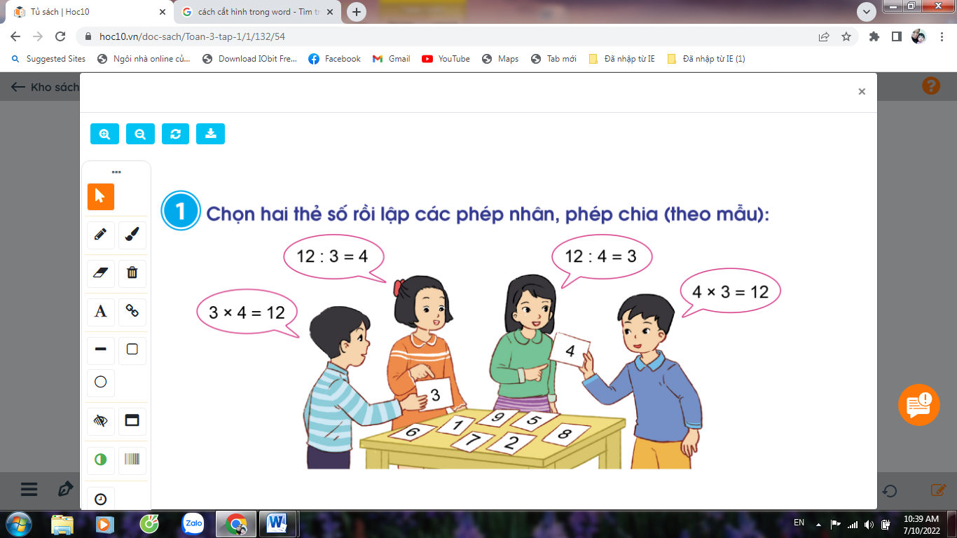  GV tổ chức thi giữa các nhóm, đội thi nào lập được nhiều phép nhân và chia sẽ thắng cuộc.  - GV Mời HS khác nhận xét.  - GV nhận xét, tuyên dương.  Bài 2: (Làm việc chung cả lớp) Quan sát bảng chia và thực hiện các hoạt động sau:  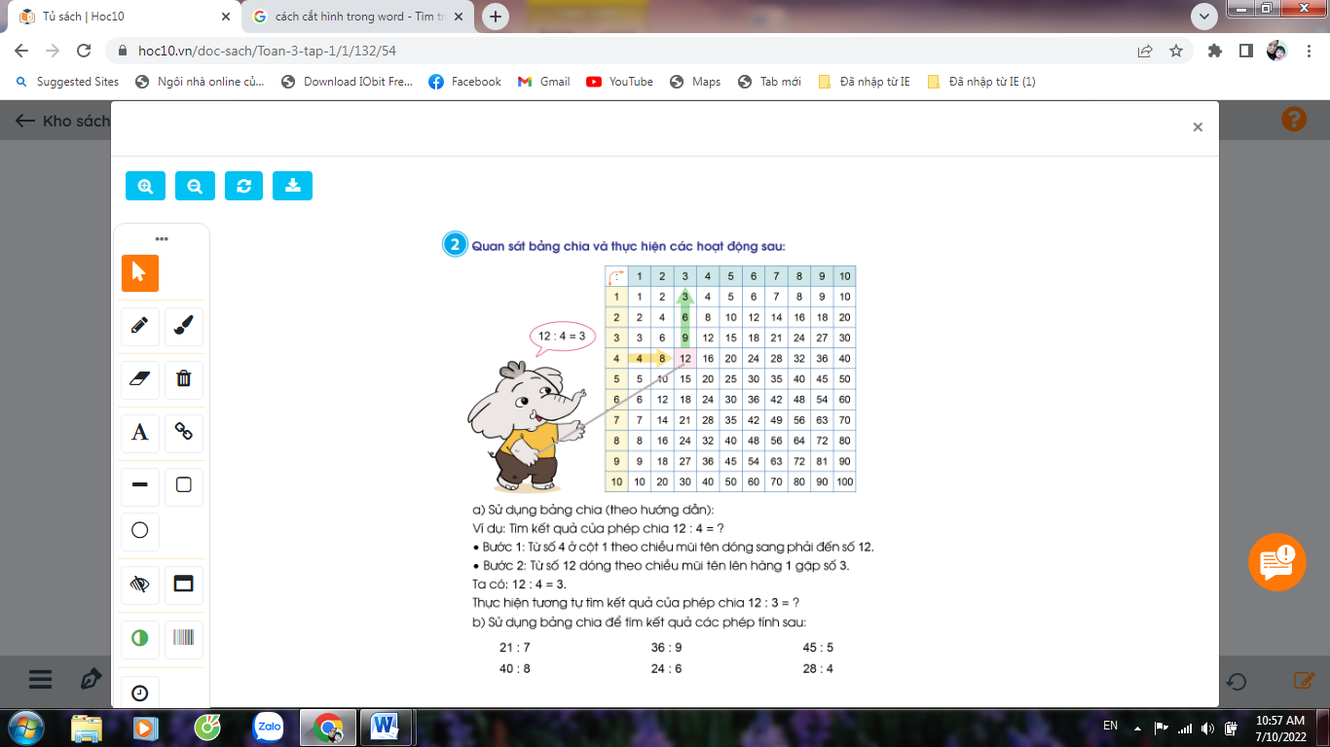  - GV yêu cầu HS nêu đề bài  a) GV hướng dẫn tìm kết quả của phép chia:  12 : 4 = ?  Bước 1: Tìm từ số 4 ở cột 1 theo chiều mũi tên dóng sang phải đến số 12.  Bước 2: Từ số 12 dóng theo chiều mũi tên lên hàng 1 gặp số 3.  Ta có: 12 : 4 = 3  - Tương tự yêu cầu HS tìm 12 : 3 = ?  b) GV chia nhóm 2, sử dụng bảng chia để tìm kết quả các phép tính vào phiếu học tập nhóm.  - Các nhóm trình bày kết quả, nhận xét lẫn nhau.  - GV Nhận xét, tuyên dương.  Bài 3. (Làm việc chung cả lớp) Sử dụng bảng chia để kiểm tra kết quả các phép tính sau, nếu sai thì sửa lại cho đúng:  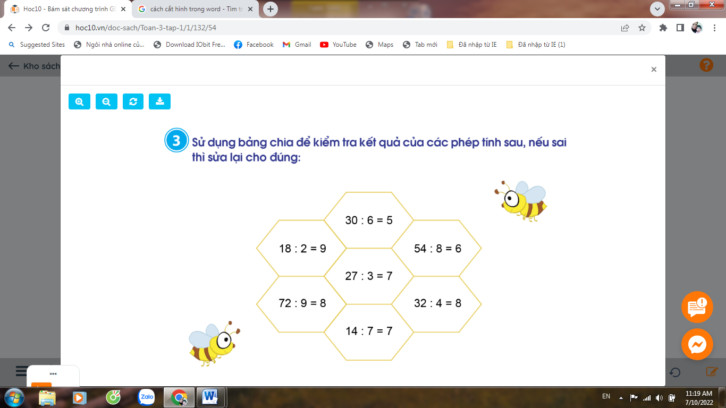  - GV yêu cầu HS đọc phép tính và nhận xét.  - Gọi HS nêu kết quả, HS nhận xét lẫn nhau, sửa lại phép tính sai.  - GV nhận xét tuyên dương. | - HS quan sát và thực hiện.  Đại diện các nhóm thi.  + HS khác nhận xét, bổ sung.  - 1 HS nêu đề bài.  - Cả lớp lắng nghe quan sát  - HS chia nhóm 2, làm việc trên phiếu học tập.  HS đọc phép tính và nhận xét
  21 : 7 = | 36: 9 = | 45 : 5 =
  40 : 8 = | 24 : 6 = | 28 : 4 =
  1 | : 2 = 9  Đ | 27 : 3 = 7  Sửa:  27 : 3 = 9 | S
  30 : 6 = 5 | Đ | 54 : 8 = 6  Sửa lại:  54 : 9 = 6 | S
  32 : 4 = 8 | Đ | 14 : 7 = 7  Sửa lại:  14 : 7 = 2 | S
  72 : 9 = 8 | Đ
3. Vận dụng.
- Mục tiêu:
+ Củng cố những kiến thức đã học trong tiết học để học sinh khắc sâu nội dung.
+ Vận dụng kiến thức đã học vào thực tiễn.
+ Tạo không khí vui vẻ, hào hứng, lưu luyến sau khi học sinh bài học.
- Cách tiến hành:
- GV cho HS nêu yêu cầu bài 4. Trò chơi: Đố bạn sử dụng bảng chia để tìm kết quả các phép chia.  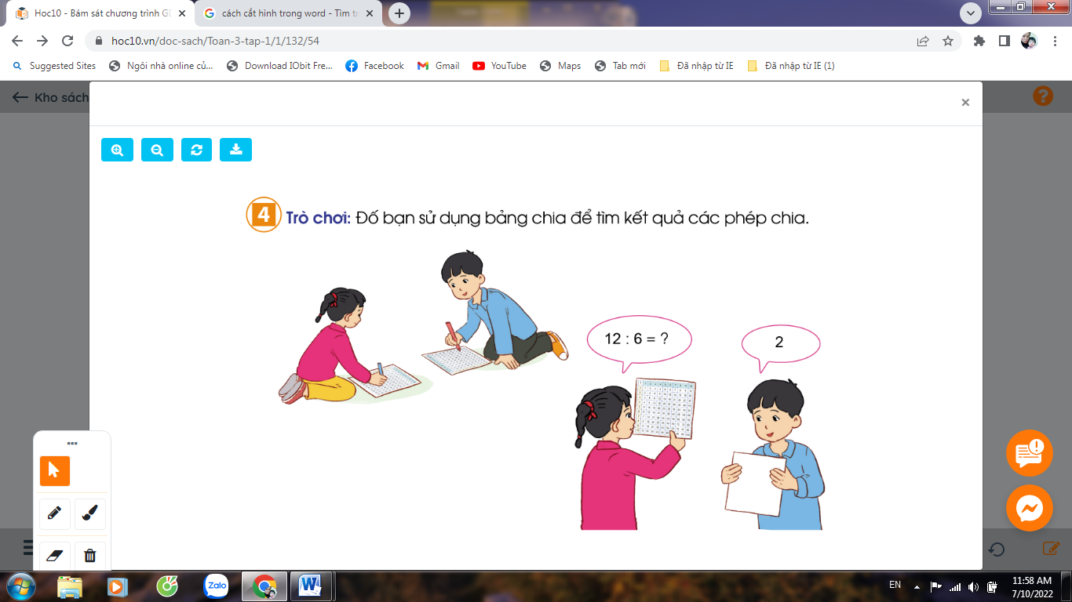  - GV cho 1 HS nêu 1 phép chia, bạn khác nêu kết quả, nếu đúng thì được quyền đố bạn.  - GV Nhận xét, tuyên dương.  - Từ bảng chia ta cũng có thể nêu được các bảng nhân đã học. Gọi HS nêu các bảng nhân | - HS nêu yêu cầu bài 4.  HS thực hiện trò chơi  HS nếu bảng nhân dựa vào bảng chia

IV. ĐIỀU CHỈNH SAU TIẾT DẠY :
................................................................................................................................................................................................................................................................................................

